

5 октября 2026 г. | г. Москва

Коммерческое предложение
Office Kit B3421 Нарушенная упаковка
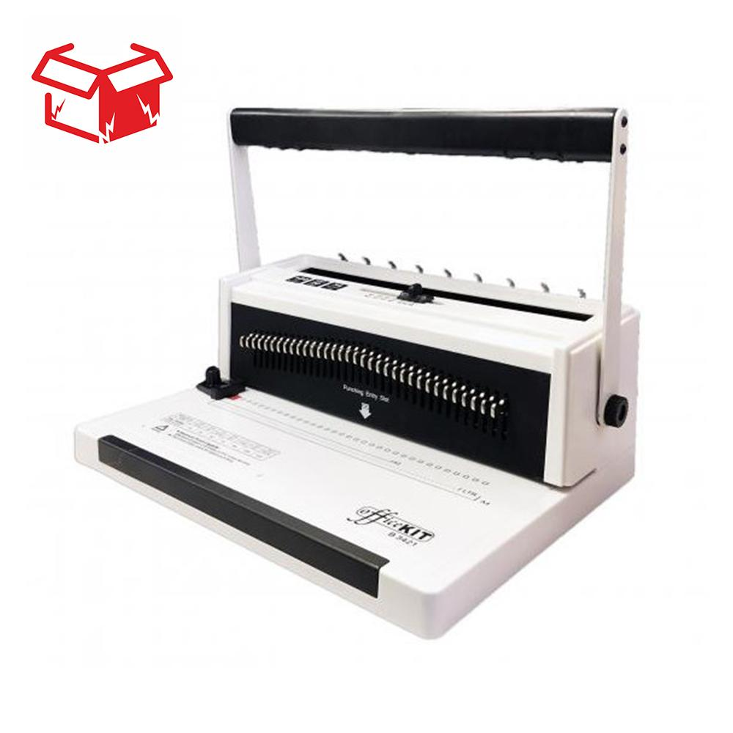 | Описание:  Товар уценен по причине повреждения упаковки.  Оборудование без дефектов.  Офисный брошюровщик для переплета на металлическую пружину, перфорирует до 20 листов. Переплетчик рассчитан на небольшие объемы перфорационно-переплетных работ.  регулируемый упор для выравнивания стопы  регулировка глубины перфорации  удобная ручка перфорации  Рекомендации перфорации:  15 листов 80 гр/м2  17 листов 70 гр/м2  max. 17 листов 80 гр/м2  max. 20 листов 70 гр/м2

Параметры | Значение
Тип переплета: | Металлическая пружина
Вид перфорации: | Механический
Формат бумаги: | А4
Шаг пружины: | 3:1
Размер пробивного отверстия: | Квадрат (4х4 мм)
Объем переплетаемого блока (80г/м2): | 120
Перфорация листов (80г/м2): | 20
Количество пробиваемых отверстий: | 34
Глубина перфорации, мм: | 2,5/4,5/6,5
Регулировка глубины перфорации: | Да
Отключение ножей: | Да
Максимальный диаметр пружины: | 14,3 мм
Тип корпуса: | пластик, металл
Габариты, мм: | 435х335х204
Высота, мм: | 204
Ширина, мм: | 435
Глубина, мм: | 335
Вес, кг: | 7

Фактические параметры товара могут отличаться от заявленного производителем в технической документации как в большую, так и в меньшую сторону в пределах допустимой погрешности не более 10%.
Это в равной степени относится как к размеру частиц, так и к уровню шума, скорости и количеству уничтожаемых листов. Данная погрешность является технологической нормой и не считается дефектом.
На изменение параметров может оказывать влияние плотность уничтожаемой бумаги и фактическое напряжение в сети.

Цена: 7 207 руб. 20 коп.
Гарантия:
Сроки поставки товара:
Срок действия ценового предложения:

Генеральный директор Миронов Б.Б.

